Використання хмарних сервісів у роботі адміністрації навчального закладу

В.М. Лосіцький
Пальмірська ЗОШ І-ІІІ ступенів
Золотоніської районної ради Черкаської області

Анотація. Матеріал статті коротко описує досвід використання хмарних сервісів Microsoft Office365, які забезпечують зручність упорядкування, швидку роботу, online-комунікацію, доступність будь-звідки, у діяльності адміністрації навчального закладу.
Ключові слова: хмарні технології, Microsoft Office 365, OneDrive, Outlook, OneNote, OneNoteClassroom, тайм-менеджмент.
Annotation. Material of the article briefly discribes the experience of using the cloud services Microsoft office 365 providing convenience of ordering, quickly work, online-communication, accessibility from any where in activity of administration at educational institution.
Keywords: cloud services, Microsoft Office3 65, One Drive, Outlook, OneNote, OneNoteClassroom, time-management.
Постановка проблеми. Сучасна освіта потребує не тільки новітніх педагогічних методів та засобів роботи, а й швидкості прийняття рішень та якісної, ефективної та швидкої дії на прийняті рішення.
Керівник навчального закладу значну частину своєї діяльності проводив і буде проводити в роботі над документами, планами, наказами та безліччю інших видів документів. Як не загубитися в цій паперовій роботі? Як найефективніше використовувати свій час та час підлеглих, щоб вчитель не потонув в бюрократичній частині своєї роботи?
Звичайно, використання комп’ютера для цих задач вже давно ні в кого не викликає сумніву чи спротиву, але його використання як зручної друкарської машинки ще багато де можна спостерігати.
Не секрет, що значна частина шкільних документів повторюється з року в рік і ми звично і легко зі старого документа робимо новий. Та, на жаль, розміщення документів на жорсткому диску комп’ютера не гарантує їх збереження, адже від поломки машини ніхто не застрахований.
Зіткнувшись з такою ситуацією кілька років тому, ми зрозуміли, що не застраховані від таких втрат і треба шукати більш надійні засоби збереження шкільної документації. Тому якраз вчасно познайомилися з першими надбаннями у так званих «хмарних сервісах».
Останнім часом масштаби впровадження хмарних технологій стрімко зростають. У галузі освіти твориться справжня революція. Ми стаємо свідками швидкого впровадження хмарних технологій і сервісів у системі середньої і вищої освіти та розбудови єдиного інформаційного простору. [2]
Найзручнішим у роботі виявився програмний продукт і хмарний інтернет-сервіс Microsoft Office 365.
Аналіз останніх досліджень показав, що питання використання різних аспектів хмарних сервісів в освіті вивчалося Морзе Н.В., Кузьмінською О.Г., Биковим В.Ю., Спіріним О.М. та ін. Питання використання хмарних технологій в управлінні дошкільними навчальними закладами розкрито Литвиновою С.Г.
А, власне, проблема використання хмарних сервісів Microsoft Office 365 у роботі адміністрації загальноосвітнього навчального закладу вченими не досліджувалося.
Мета даної статті: ознайомити із практикою використання сервісів Microsoft Office 365, показати елементи застосування адміністрацією навчального закладу компонентів даного сервісу для організації роботи школи.
Виклад основного матеріалу. Першим сервісом, який використали у діяльності адміністрації закладу саме для збереження документів, був Dropbox. Зручний сервіс, що надавав невелике сховище для файлів, яке легко синхронізувалося з будь-яким комп'ютером. На жаль, його розміри були достатніми лише для документації, а не фото- та відеоінформації, яка вимірюється десятками, а іноді і сотнями гігабайт. Можна було розширити сховище за рахунок створення нових облікових записів, але перспектива швидко втратити контроль над тим, що і де лежить, не надто надихала на такі подвиги. Розширення сховища за гроші теж було неприйнятним.
У 2014 Google запропонував для навчальних закладів свої сервіси. Найбільш корисним на той час для збереження документів було сховище, розміром 1 TБ і можливістю розширення, та сервіс Classroom, який забезпечував роботу вчителя з учнями віддалено: поставити перед учнями завдання, переслати файли та отримати від них готові домашні завдання. Робота з документами online, їх збереження у даному сховищі вчителя задовольняло, але керівнику навчального закладу не вистачало цілісності сервісів. Для адміністрації навчального закладу необхідно, щоб усі сервіси (пошта, календар, події, нагадування, документація, сховища файлів, способи комунікації між учасниками навчального процесу) були одного ґатунку, щоб не доводилося розриватися між багатьма обліковими записами, тримати в голові безліч адрес, логінів, паролів. Цього, на жаль, сервіси Google не забезпечують.
Універсальним сервісом для адміністрації та вчителів школи став Office365.
Навчальний заклад, яким я керую, знаходиться в сільській місцевості та налічує 127 учнів і 20 учителів. З 2015 року ми беремо участь у проекті «Хмарні сервіси в освіті», яким керує С. Литвинова. Ми – єдина сільська школа, включена до даного проекту.
Протягом І семестру 2015-2016 навчального року вчителі школи опановували хмарні сервіси. Мала швидкість Інтернету в навчальному закладі, а іноді і його повна відсутність у небагатьох учнів та вчителів дома, внесли свої негативні корективи у швидкість освоєння нових сервісів. Але з освоєнням основних сервісів проблем не виникало ніяких.
З вересня 2015 року всі вчителі та учні 5-11 класів отримали шкільний електронний обліковий запис, який забезпечує доступ до ліцензійного програмного забезпечення, до спільних документів, деяких сервісів, які недоступні у звичайному обліковому записі. Звичайно, учні швидше опановували нові сервіси, але і вчителі зацікавилися новими можливостями використання новітніх технологій і не відстають від своїх вихованців. Навесні 2016 року до хмарної родини залучили і учнів 4 класу.
За 7 місяців роботи вивчили особливості корпоративної електронної пошти, освоїли online офісні додатки, спільну роботу над документами. Електронні зошити OneNote Classroom стали звичними зручними інструментами для дистанційної роботи.
Найбільшу користь, на даному етапі проекту, ми отримали при роботі зі шкільною документацією. Зрозуміло, що не лише директор працює над документами. Левова частина документації робиться заступником директора з навчально-виховної роботи, педагогом-організатором, соціальним педагогом, класним керівниками, вчителями-предметниками, секретарем.
Надійність сервісу від компанії Microsoft вже давно позбавила нас страхів втратити інформацію, оскільки тепер вона надійно захищена. Сьогодні відпала потреба бігати з папірцями на узгодження по різних кабінетах – всі документи розміщено в сховищі OneDrive і доступ до окремих груп документів надано тільки тим працівникам, які за них відповідають. Так, директор школи, заступник та секретар мають доступ до всього пакету документів. Соціальний педагог має доступ тільки до своїх документів, педагог-організатор до своїх і так далі. За необхідності, спільний доступ до певного документа надається відповідній особі, яка повинна з ним працювати.
Можливість спільно віддалено працювати над одним і тим же документом найбільше полегшує роботу. Відпала проблема багаторазової пересилки документа, що редагується. У сховищі знаходиться один документ, над яким можуть працювати декілька осіб, і цей документ завжди має свою найсвіжішу версію.
Якщо в навчально-виховному процесі Office 365 робить тільки перші кроки, то для адміністративно-паперової роботи він став незамінним інструментом, який вдало вивільняє час для інших справ.
У своєму шкільному сховищі сьогодні маємо близько 70 папок різного призначення (за напрямками роботи).
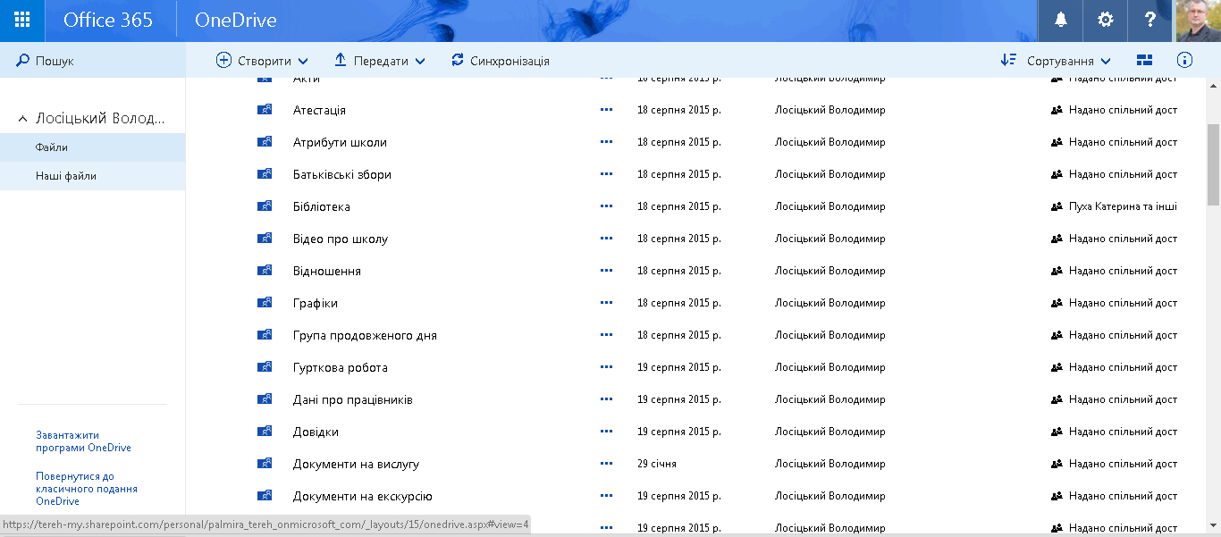
Усі ці папки мають однакову структуру: в них файли розміщуються за навчальними роками.
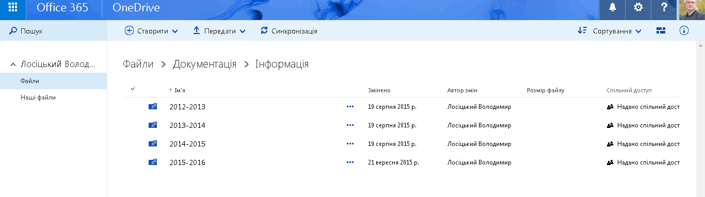
У кожній папці знаходяться файли з відповідною інформацією.
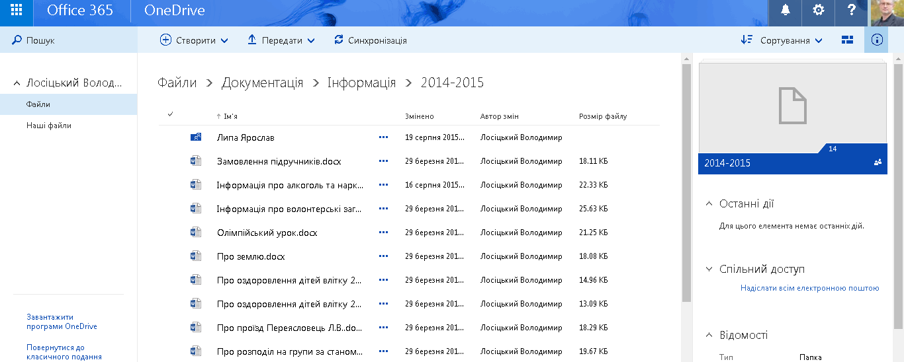

Коли ми починали працювати з даним сервісом, документи упорядковували в папки за роками, а вже в них всі папки з конкретними інформаціями (див. мал. вище). Але такий спосіб для нас виявився не зовсім зручним, і сьогодні маємо повну впорядковану документацію, починаючи з 2012 року, зручну для роботи та пошуку інформації.
Надзвичайно зручною в роботі є корпоративна електронна пошта.
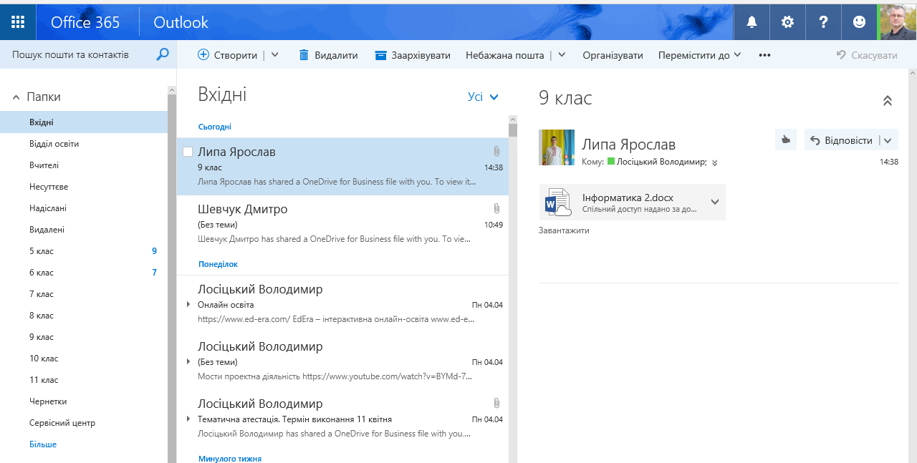
Можливість знайти електронну адресу учня чи вчителя українською мовою без запам’ятовування англійських варіантів значно полегшила роботу з поштою. Дуже легко надіслати лист відразу всім учням класу, учням декількох класів чи всієї школи, це взагалі робить пошту універсальним інструментом надсилання інформації. Створення груп розсилки значно полегшує електронне спілкування. Для сільської школи, на перший погляд, це нібито і не потрібно – всі поруч, їх не багато і всі на виду, але всі вони стануть у майбутньому студентами і ці навички ніколи не будуть зайвими.
Окрім ведення ділової документації, адміністрація школи, класні керівники, вчителі-предметники у своїй роботі з набору Office 365 використовують опитування. Даний сервіс дає можливість швидко не лише зібрати значні об’єми інформації, а й провести миттєвий аналіз зібраного матеріалу засобами Excel, оскільки він надходить ініціатору проведення у вже зібраному в один документ вигляді.

Для спільної методичної роботи в школі використовуємо OneNoteClassroom. У створеному блокноті для класу, в якому вчителі виступають в ролі учнів, збираємо матеріал для проведення педагогічних рад, засідань методичних об’єднань. Таким чином, маємо власну віртуальну вчительську.
Наприклад, у цьому блокноті виставлено план з питаннями, які розглядатимуться в 2015-2016 навчальному році:
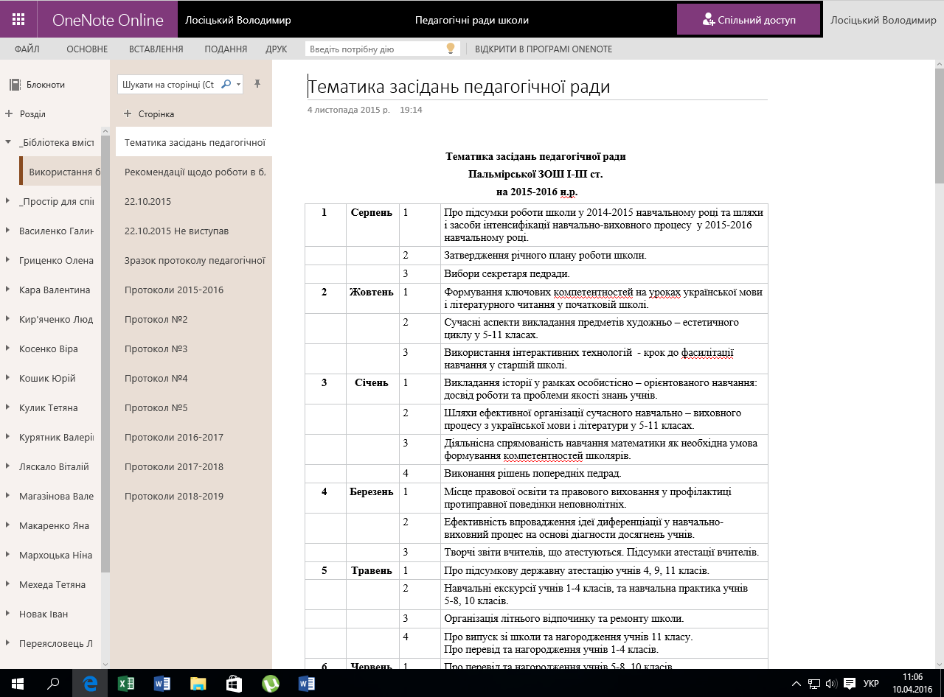

А також документи з виступами вчителів.

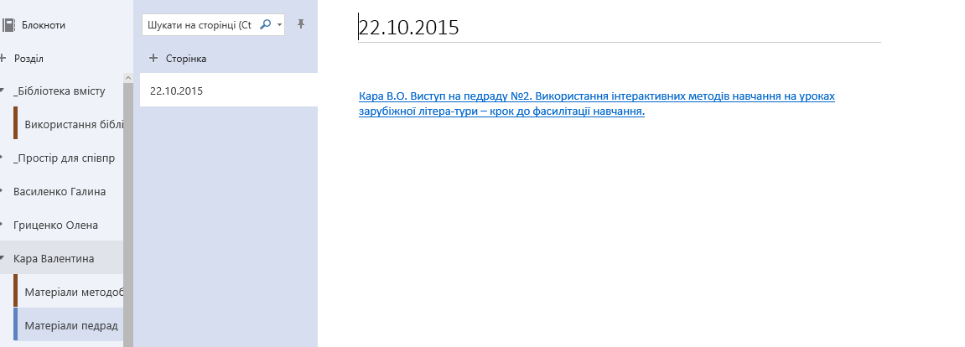

Також ми почали роботу над освоєнням календаря, працюємо над його наповненням. Цей компонент сервісу Office 365 стане гарним помічником у плануванні роботи закладу. Доступ до даних календаря дасть можливість усім учителям, класним керівникам та адміністрації закладу мати повну картину роботи як у кожному класі, так і в закладі в цілому, забезпечить можливість регулювати планування класних та загальношкільних заходів, отримувати на власну електронну пошту нагадування про ту чи іншу подію.
Висновки. Вважаємо, що Office 365 сьогодні є найзручнішим безкоштовним для навчальних закладів інструментом для ведення діловодства в школі. Використання його на практиці забезпечує надійність та зручність у роботі. Його цінність зросла б в рази, якби він використовувався не в окремих навчальних закладах, а став єдиним інструментом для діловодства всієї освітянської галузі.

Список використаних джерел

- Вакалюк Т.А. Можливості використання хмарних технологій в освіті [Електронний ресурс]. – http://eprints.zu.edu.ua/10137/1/%D0%92%D0%B0%D0%BA%D0%B0%D0%BB%D1%8E%D0%BA%20%D0%A2.%D0%90..pdf. – Назва з екрану.
- Литвинова С.Г. Хмарні технології як засіб розбудови інноваційної школи [Електронний ресурс]. – http://virtkafedra.ucoz.ua/el_gurnal/pages/vyp14/Litvinova.pdf. – Назва з екрану.
- Литвинова С.Г. Хмарні сервіси Office 365 : навчальний посібник / С.Г. Литвинова, О.М. Спірін, Л.П. Анікіна. – Київ.: Компринт, 2015. – 170 c.
- Морзе Н.В. Як навчати вчителів, щоб комп’ютерні технології перестали бути дивом у навчанні? / Н.В. Морзе // Комп’ютер у школі та сім’ї. - №6 (86). – 2010. – С.10-14.
- Рождественская Л.В. Дневник конференции. 10 шагов информатизации: призрак виртуальной учительской [Електронний ресурс]. – http://edugalaxy.intel.ru/index.php?automodule=blog&blogid=8&showentry=3664. – Назва з екрану.

